2020年第十七届上海国际鞋业博览会
时间：2020年7月02-04
地点：上海新国际博览中心
主办单位上海市皮革技术协会、上海雅辉展览有限公司
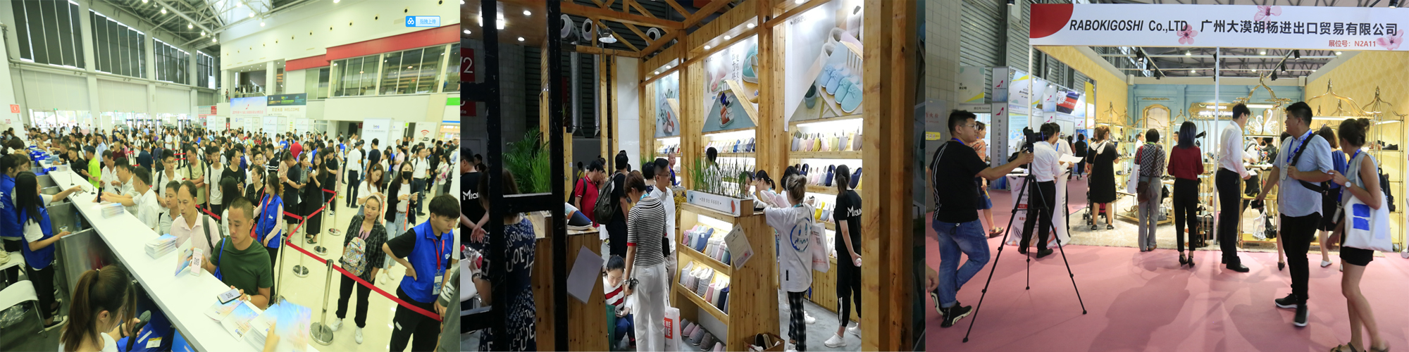
展会介绍
第十七届上海国际鞋业博览会将于2020年7月02-04日在上海新国际博览中心举行，本届展会由上海市商务委员会批准，上海市皮革技术协会、上海雅辉展览有限公司主办，广东省皮革协会，广州鞋业商会，福建省贸易促进中心，广东省鞋材行业协会，宁波市皮革行业协会，温州市童鞋商会，广州市皮革鞋业商会，广州市白云区鞋业皮具商会等支持，预计将有来自日本、韩国、意大利、德国、美国、俄罗斯、巴西、英国、伊朗、土耳其、香港和台湾等20多个国家和地区的超过400家企业参展，上届吸引超过30,000位专业客商到场参观洽谈，其中包括众多中高档购物中心诸如连卡佛、百盛集团、百联集团、上海金鹰，大牌电商天猫商城、亚马逊、京东商城、一号店和魅力惠，潮流时尚&鞋履品牌H&M、衣恋、百丽、达芙妮、星期六集团、热风和奥康等，更有来自广州，成都、重庆、深圳等地区的专业买家团。参展商从而近距离地接触来自鞋履行业的决策者，建立有效可观的订单。上海鞋博会将不断加强中国与世界各国鞋类领域的贸易往来，扩大行业间的国际交流与合作，为促进中国鞋业的发展和市场繁荣而努力。

2上届回顾

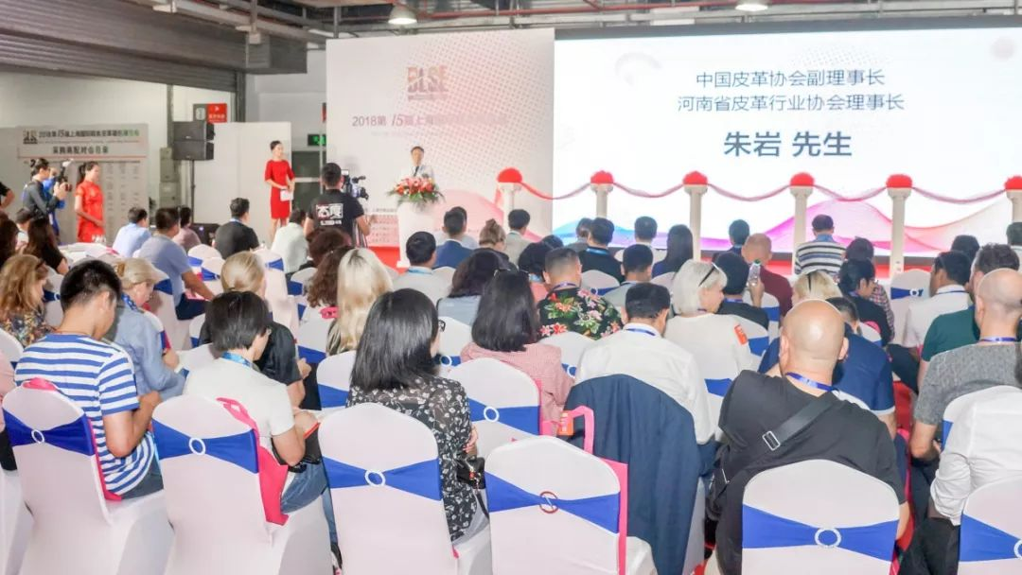
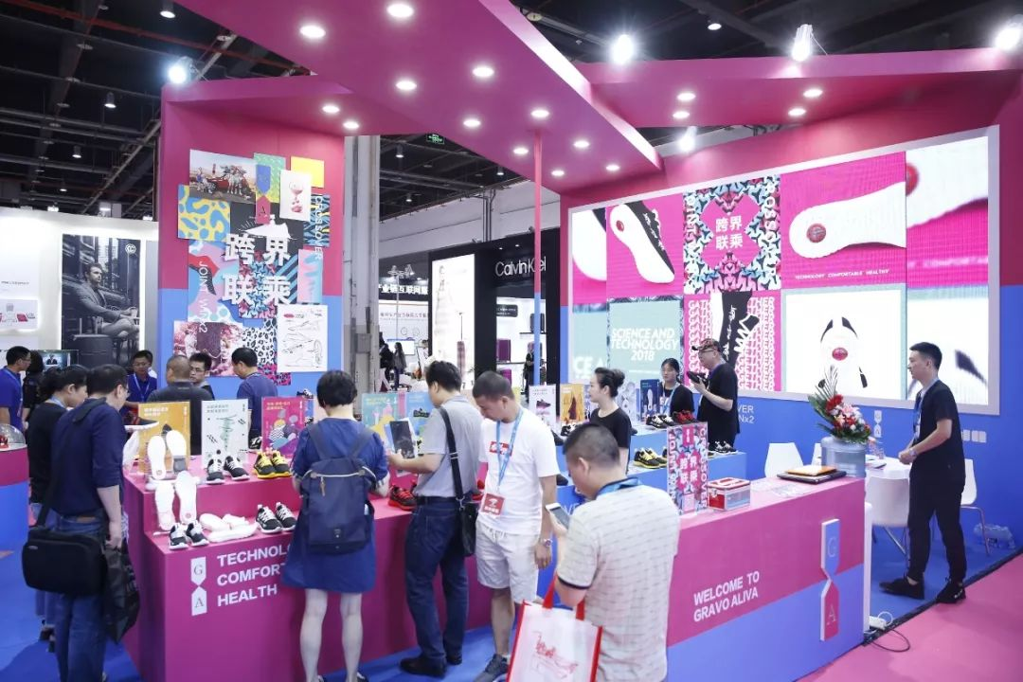
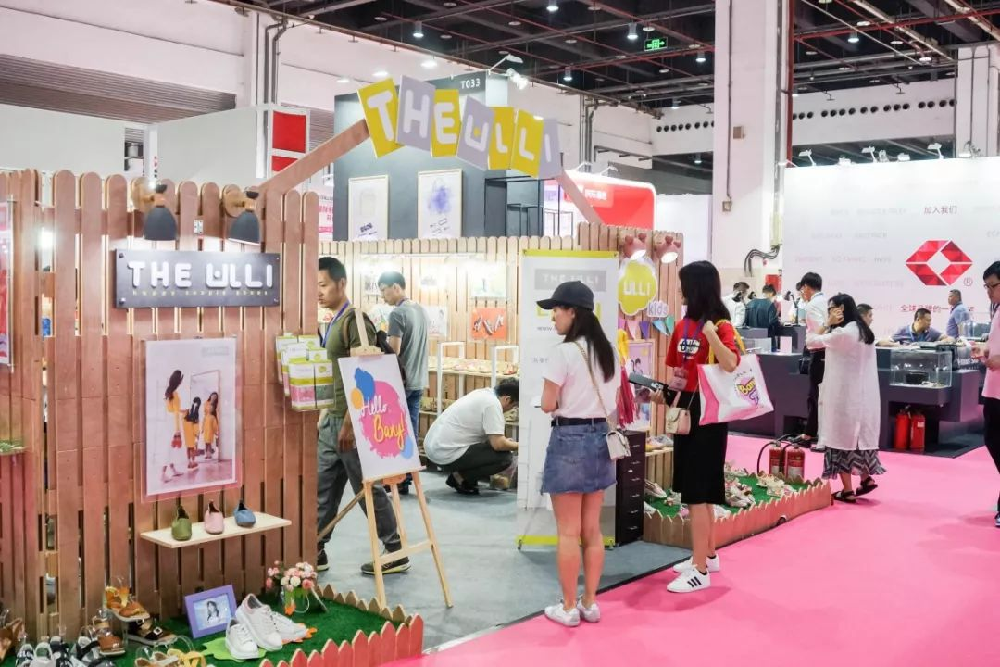
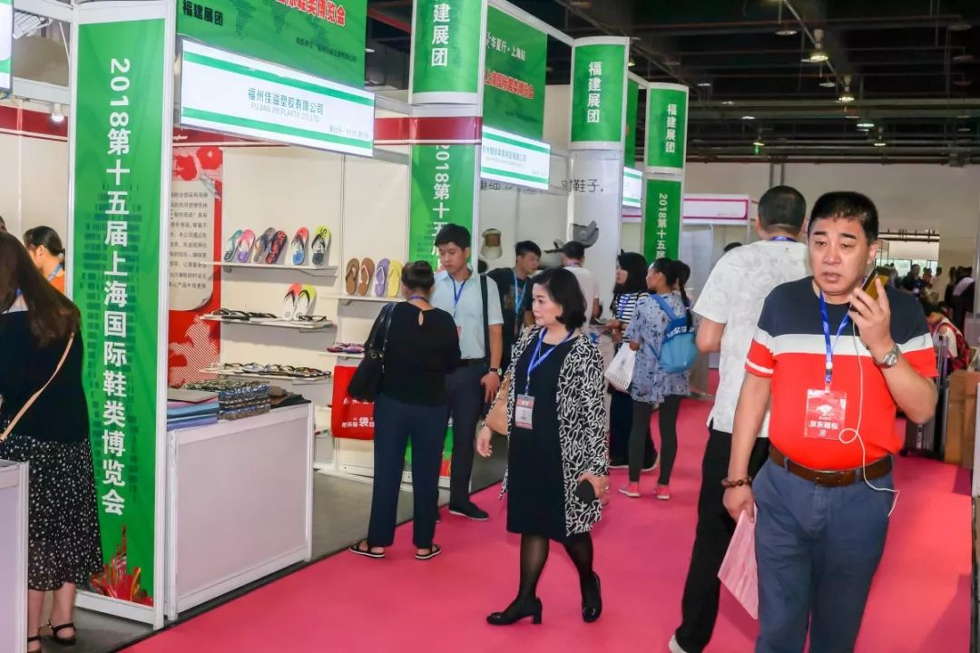
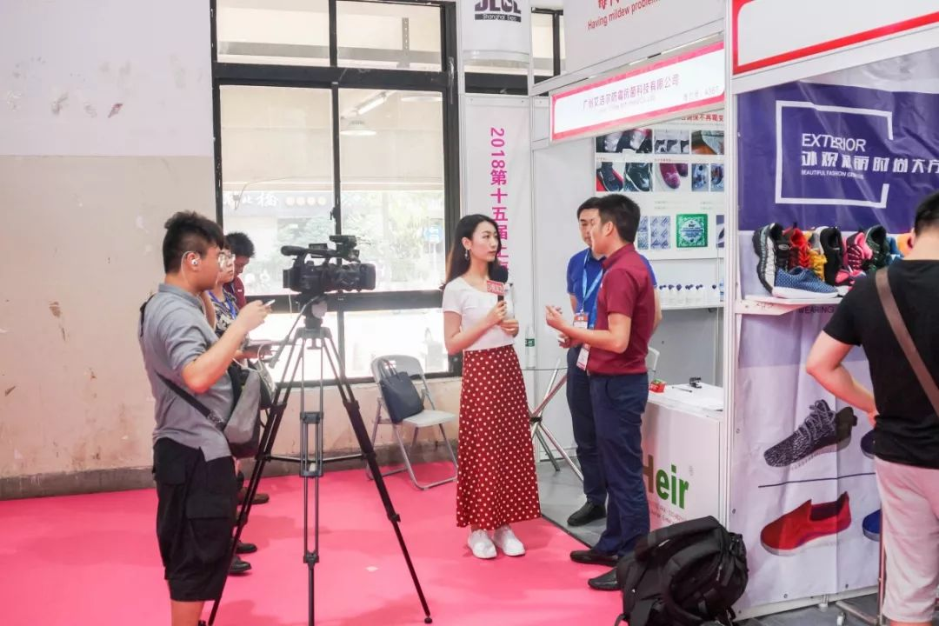
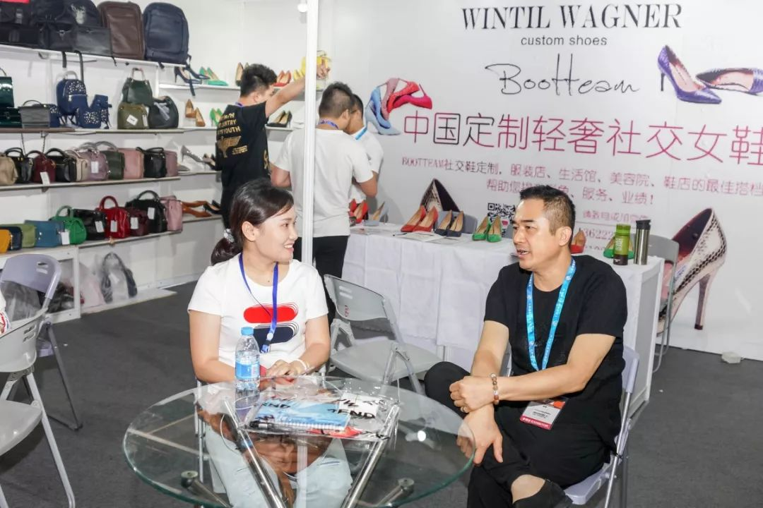

3参展范围成品鞋 男鞋、女鞋、童鞋、休闲鞋、高跟鞋、靴子、派对鞋、球鞋、皮鞋、凉鞋、运动鞋、功能鞋 、拖鞋、沙摊鞋、保暖鞋等
鞋材鞋机
鞋材鞋料、鞋模、鞋楦、鞋衬、鞋样、配套材料、半成品、橡胶制品、五金配件和辅料、CAD/CAM系统、制鞋机械、制革机械、中厚料设备、模具类、皮革加工机及有关化学用品类等
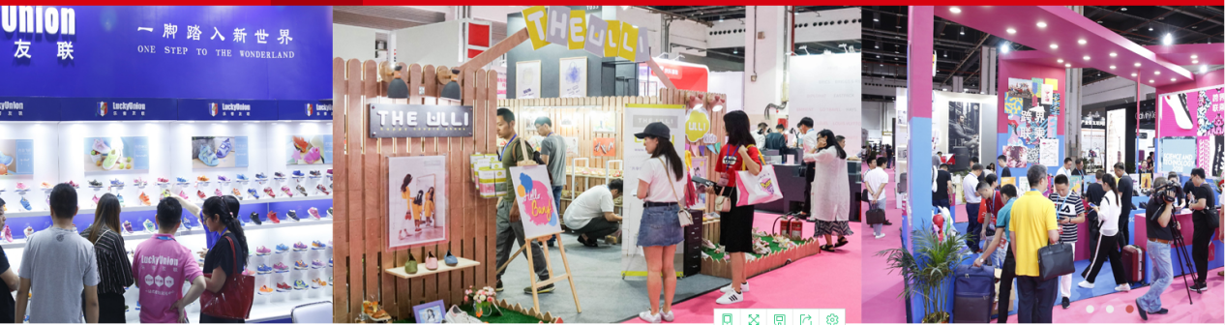

参展/参观登记
联 系 人：陈 经理
联系手机：13681696435微信
QQ： 876754891
通讯地址：上海市松江区莘砖公路518号34号702室

